Bosnian
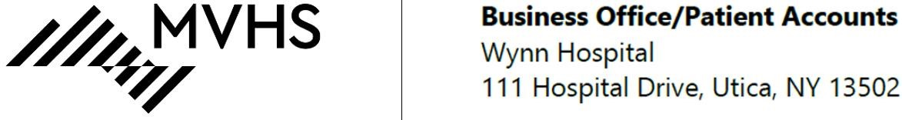

NYS Ujednačen Zahtjev za bolničku financijsku pomoć
Možda imate pravo na bolničku pomoć za plaćanje računa ako niste osigurani, ako je vaše osiguranje iscrpljeno ili ako imate osiguranje, ali imate dokaz o medicinskim
troškovima koji ukupno iznose više od 10% vašeg prihoda. Popunjavanjem ovog obrasca započinjete vaš zahtjev za bolničku finansijsku pomoć. Ovaj obrazac koriste sve bolnice u državi New York..
Ova zahtjev mora biti odštampan na primarnim jezicima koje govore pacijenti koje bolnica opslužuje. Ime pacijenta (ispunite primjenjive informacije)
Ime pacijenta (ime, srednje ime, prezime)

Datum rođenja (mjesec/dan/godina)

Adresa | Apartman #
Grad Država Poštanski broj

Kontakt telefon #

Ime roditelja/staratelja ili i zakonitog zastupnika (ako je pacijent maloljetan ili nesposobna odrasla osoba)

Email Adresa (ako postoji)

Familijarne informacije:
U nastavku navedite sve članove porodice u vašem domaćinstvu. Vaše domaćinstvo uključuje vas, vašeg supružnika ili partnera u porodici, te svu djecu ili druge izdržavane članove. Na primjer, ovo bi uključivalo sve koji su navedeni u istoj poreznoj prijavi..

Bruto prihod znači vaš prihod prije odbijanja poreza.

MV-04-005 Form 1, Rev (3/7/2025) Page 1 of 2
Bruto prihod se može sastojati od zarade od rada (plaće, nadnice, napojnice, zarade od samostalne djelatnosti), nezarađenih prihoda (socijalna naknada, invalidnina i naknade za nezaposlene), doprinosa (sredstva obitelji ili prijatelja) i drugih izvora prihoda (privremeni pomoć i dopunsko osiguranje).
Puno ime i prezime | Srodstvo | Ukupni bruto prihod (trenutni)
 | ja
_______________________

1 “Primarni jezici" uključuju bilo koji jezik koji se koristi za komunikaciju u najmanje 5% posjeta pacijenata godišnje ili bilo koji jezik kojim govori više od 1% stanovništva primarnog bolničkog područja, kako je izračunato pomoću demografskih podataka dostupnih iz Sjedinjenih Država Ured za popis stanovništva, dopunjen podacima iz školskih sistema.

Bolnica može od vas tražiti da dostavite dokumentaciju kao dokaz prihoda; primjeri dokumentacije mogu uključivati potvrdu o plaćanju, pismo vašeg poslodavca ako je primjenjivo ili obrazac 1040.
Status zdravstvenog osiguranja
Imate li bilo kakav oblik zdravstvenog osiguranja, uključujući Medicaid, Medicare ili privatno osiguranje preko svog poslodavca ili ste ga sami kupili? ☐ Da ☐ Ne
Ako ste odgovorili „Ne“, da li biste željeli pomoć u prijavi za bilo koji od ovih programa? ☐ Da ☐ Ne
Nedovoljno osigurani pacijenti: ljudi s osiguranjem i visokim medicinskim troškovima. Ako imate osiguranje, navedite procjenu medicinskih računa koje ste platili u proteklih 12 mjeseci.
$

Bolnica može zatražiti da dostavite dokumentaciju kao dokaz o plaćenim medicinskim troškovima
Pacijent/Odgovorna strana: Ako nije pacijent, navedite ime osobe koja potpisuje obrazac i njihovo ovlaštenje da potpiše u ime pacijenta (npr. supružnik, roditelj, zakonski zastupnik).
Razumijem da podaci koje šaljem mogu biti predmet provjere iz vanjskih izvora. Potvrđujem da su podaci istiniti i potpuni prema mom najboljem saznanju..
Ime štampanim slovima  Srodstvo s pacijentom | Datum
Potpis

MV-04-005 Form 1, Rev (3/7/2025) Page 2 of 2

